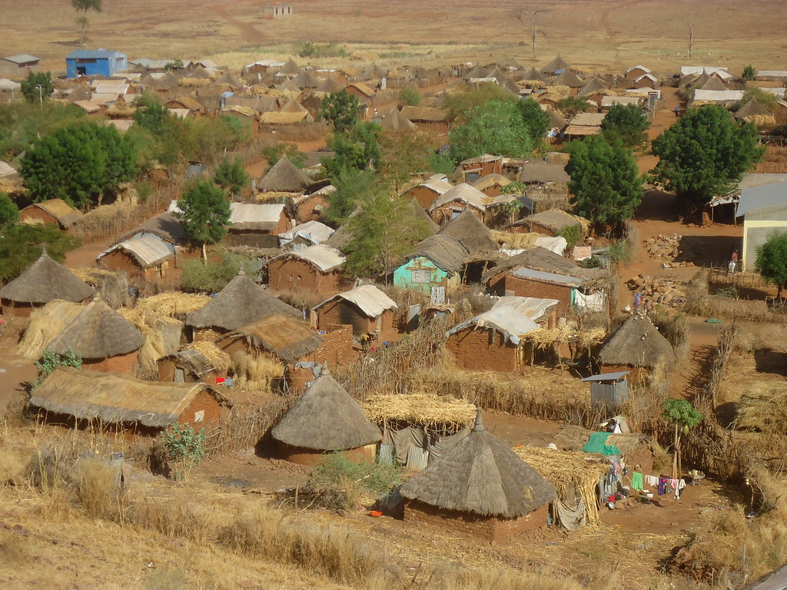
تشمل ورقة المعلومات على
المجلس النرويجي للاجئين (NRC) هي منظمة إنسانية مستقلة تساعد الأشخاص الذين أجبروا على الفرار. نحن نعمل في الأزمات في 31 دولة ، ونقدم المساعدة المنقذة للحياة والمساعدات طويلة الأجل لملايين الأشخاص كل عام.
يعمل المجلس النرويجي للاجئين على حماية حقوق النازحين والضعفاء أثناء الأزمات. في السودان ، يقوم المجلس النرويجي للاجئين بتنفيذ برامج في مجالات الصرف الصحي والنظافة ، والأمن الغذائي وسبل العيش ، والتعليم ، والمأوى والاستيطان ، وتنسيق المخيمات وإدارة المخيمات ، واستشارات المعلومات والمساعدة القانونية.
المعلومات والاستشارات والمساعدة القانونية (ICLA) هو برنامج مساعدة قانونية يسعى لمساعدة الأشخاص النازحين على المطالبة بحقوقهم والوفاء بها من خلال تطبيق المعلومات والاستشارات وخدمات المساعدة القانونية.
في السودان يقوم المجلس النرويجي للاجئين (NRC ICLA) بأنشطة حول قضايا الأراضي والممتلكات (HLP) ، والتوثيق المدني وتوثيق الهوية وقوانين وإجراءات التوظيف.
مقدمة عن حقوق الإسكان والأرض والملكية
المجلس النرويجي للاجئين
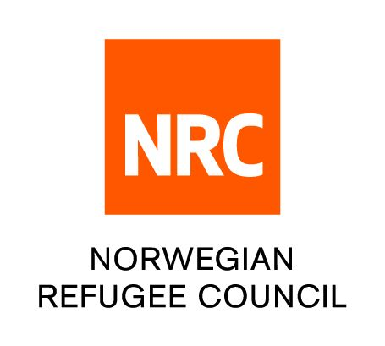
تهدف جميع المعلومات الواردة في هذا المستند إلى أن تكون بمثابة دليل عام فقط وليست بديلاً عن طلب المشورة من محامٍ مؤهل و / أو السلطات الحكومية. المعلومات الواردة في هذه النشرة عرضة للتغيير ويجب على الأفراد التأكد من حصولهم على معلومات محدثة

HLP تعني (الارض والاسكان والملكية ). يغطي الحقوق المودعة :
• جميع أنواع الممتلكات. المنقولة وغير المنقولة
• الأرض ، وهذا يشمل حقوق الاستخدام والتحكم والنقل
• جميع أشكال الإقامة. بما في ذلك حقوق الملكية ، والمستأجر ، وأصحاب حيازة الأراضي العرفية
حقوق الإسكان والأرض والملكية هي حقوق إنسان معترف بها عالميًا.
حقوق السكن
إن الحق في السكن هو أكثر بكثير من مجرد وجود أربعة جدران وسقف فوق رأس المرء. يوفر السكن الأمن والحماية والخصوصية والمساحة الشخصية.
ينص القانون الدولي على الحق في السكن اللائق والذي يشمل:
اولاً - الضمان القانوني للحيازة : الحماية القانونية ضد الإخلاء القسري والمضايقة وغيرها من التهديدات على استخدام واحتلال الأراضي.
ثانياً- توافر الخدمات والمواد والمرافق والبنية التحتية: وهذا يشمل مياه الشرب الآمنة ، والطاقة للطهي ، والتدفئة والإضاءة ، ومرافق الصرف الصحي والغسيل ، إلخ.
ثالثا - القدرة على تحمل التكاليف: تكاليف السكن بأسعار معقولة
رابعا - السكن: مساحة كافية ، وأمان جسدي ، وحماية من البرد والرطوبة والحرارة والمطر.
خامسا - إمكانية الوصول: يجب أن يكون السكن اللائق متاحا لمن يحق لهم الحصول عليه ، بما في ذلك الفئات المحرومة أو الضعيفة.
سادساً الموقع: يجب أن يكون المنزل في موقع يسمح بالوصول إلى الوظائف والخدمات مثل الرعاية الصحية والتعليم.
سابعا - الملائمة الثقافية: الطريقة التي يتم بها بناء المنزل يجب أن تسمح بالتعبير عن الهوية الثقافية.
في السودان ، الفصل 3 من قانون (تنظيم) اللجوء لعام 2014 ، يعترف بحق اللاجئين في السكن وينص على أنه يجب أن يعاملوا على قدم المساواة أو أفضل من الأجانب فيما يتعلق بحقوقهم في السكن.
حقوق الأرض
هذه حقوق على الأرض والموارد الطبيعية الأخرى. يمكن لأكثر من شخص امتلاك حقوق على نفس قطعة الأرض. هناك ثلاث فئات من حقوق الأرض:
- حقوق الاستخدام - الحق في استخدام الأرض للرعي والأنشطة الزراعية وجمع الغابات وغيرها من المنتجات الطبيعية
- حقوق التحكم - الحق في اتخاذ قرارات بشأن كيفية استخدام الأرض وكيفية تخصيص المنافع

- حقوق النقل - الحق في بيع الأرض ونقلها من خلال الميراث وإعادة تخصيص حقوق الاستخدام والسيطرة
ينص القسم 13 (2) من قانون (تنظيم) اللجوء لعام 2014 13 (2) على ما يلي: يمكن للاجئين الحصول على الممتلكات المنقولة ؛ ويمكنهم تملك العقارات بعد الحصول على موافقة مجلس الوزراء.
حقوق الملكية
يشير هذا إلى أي منتج منقول أو غير منقول تمارس عليه حقوق الحيازة والاستخدام والتمتع به
هناك نوعان من الممتلكات :
1. الممتلكات العقارية (الأرض أو أي شيء مرتبط بها - قابل للنقل) - تشير بشكل عام إلى الأرض وأي شيء يقام عليها أو ينمو عليها أو يلصق عليها ، بما في ذلك المباني.
II. الممتلكات الشخصية (أي شيء آخر - منقولة) أي المال
يعترف القسم 13 (2) من قانون (تنظيم) اللجوء لعام 2014 بحقوق اللاجئين في حيازة الممتلكات المنقولة في السودان.
يشترط القسم 8 من قانون تنظيم اللجوء لعام 1974 على جميع اللاجئين تسجيل تفاصيل جميع الممتلكات المنقولة التي يحضرونها إلى السودان للسماح لهم بأخذها عند عودتهم إلى بلدهم الأصلي أو عندما يطلبون اللجوء الي بلد آخر .
مركز الاتصال الرقمي للمجتمع (DCH):
- اتصل بـ المجلس النرويجي للاجئين مجانًا على 0156559807
- المعلومات متوفرة باللغات الإنجليزية والعربية والتغرينية والأمهرية (من 8:00 صباحًا إلى 4:00 مساءً كل يوم).
- إذا كنت لاجئًا أو نازحًا داخليًا في شمال او غرب دارفور، احصل على معلومات حول الحصول على المستندات القانونية وعن برنامج النقد مقابل الغذاء.
- المكالمة لن تكلفك شيئا.
- يمكنك أيضًا ترك رسالة لنا تتضمن شكواك أو ملاحظاتك على خدماتنا وسنعاود الاتصال بك (الأحد - الخميس ، بين 8:00 صباحًا و 4:00 مساءً) .
- للمزيد من المعلومات والاستفسارات الرجاء زيارة موقعنا على الانترنت www.nrc.no

